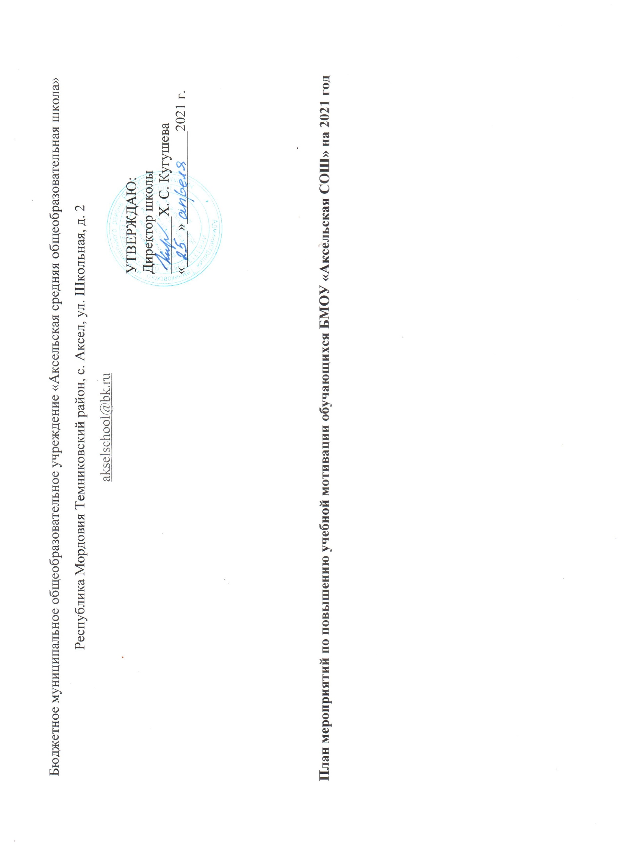План мероприятий по повышению учебной мотивации обучающихся БМОУ «Аксельская СОШ»

Цель: Повышение учебной мотивации обучающихся 1-9 классов
Задачи:
- Создать банк данных обучающихся с высокой учебной мотивацией
- Создать банк данных обучающихся, имеющих низкий уровень учебной мотивации.
- Вовлечение обучающихся во внеурочную деятельность.
- Организация индивидуального подхода к обучающимся.
- Повышение квалификации педагогов
№ п/п | Задачи и мероприятия | Сроки выполнения | Ответственные | Результаты
 |  |  |  | Наименование показателя | Текущее значение | Достигнутое значение  Сроки достижения результатов
1 | Проведение диагностики уровня учебной мотивации | Май 2021 год | Заместитель директора по УВР,  руководители | Снижение доли учащихся с низкой
2 | Выявление группы учащихся с неблагополучной оценочной ситуацией | Май 2021 год | Учителя, классные руководители | Снижение количества неуспевающих, своевременная педагогическая поддержка
3 | Разработка индивидуальной образовательной траектории для обучающихся с низкой учебной мотивацией | Июль 2021 год | Заместитель директора по УВР, учителя-предметники | Спланировать работу с учащимися
4 | Проведение психологических тренингов по диагностике тревожности и снижению уровня тревожности обучающихся | Октябрь 2021 год | Психолог ТСОШ №1 | Выявление причин школьной тревожности
2. Создание условий для повышения мотивации к обучению, саморазвитию, самостоятельности учащихся через активное и эффективное участие в школьных, муниципальных, региональных олимпиадах, конкурсах, проектах.
1 | Работа с одаренными  учащимися: участие в  олимпиадах,  интеллектуальных  марафонах, конкурсах, проектной и исследовательской работе | В течение года | Учителя,  зам. директора по  УВР, при  поддержке куратора  школы | Доля учащихся,  принимающих участие  в проектно-  исследовательской  деятельности
2 | Повышение  профессионализма  педагогов через  организацию  курсовой подготовки,  самообразование | В течение года | Зам. директора по  УВР  учителя-  предметники | Повышение качества  преподавания  предметов
3 | Обобщение опыта  работы с учащимися,  имеющими низкую  мотивацию с целью распространения  опыта в  рамках школы | В течение гола | Зам. директора по  УВР  учителя-  предметники | Аналитические материалы
3. Обеспечение взаимодействия всех участников образовательных отношений, чтобы повысить учебную мотивацию школьников
1 | Организация  родительских  собраний по  вопросам  психологических и возрастных особенностей учащихся, ответственности родителей за  воспитание и обучение детей | Сентябрь 2021 год | В течение года | Повышение  ответственности  родителей за  воспитание  и обучение детей
2 | Организация  сотрудничества с  родителями по  вопросам качества  образования (совет  школы, родительские  комитеты, совет  профилактики,  индивидуальная  работа с родителями) | Сентябрь 2021 год | Классные  руководители,  администрация | Повышение  родительской  мотивации к контролю  за успеваемостью,  исправление  неудовлетворительных  и нежелательных  оценок.
3 | Организация  родительского  лектория по вопросам  ГИА для  обучающихся 9  класса | Ноябрь 2021 год | Зам. директора по  УВР  классные  руководители | Повышение уровня  просветительской  деятельности среди  родителей
4 | Консультирование  родителей по  вопросам воспитания  детей, создания благоприятного  микроклимата | В течение года | Психолог, классные  руководители | Положительная  динамика уровня  школьного благополучия

